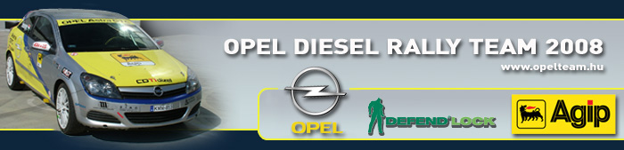

Sajtóinformáció
Opel Diesel Rally Team
Bessenyey Zoltán – Papp György
Opel Astra “H” GTC CDTI N/3
Eger Rally, összfoglaló

Első hazai győzelem
Tökéletesen sikerült a visszatérés az N/3-as kategóriába az Opel Diesel Rally Team kettősének, Bessenyey Zoltánnak és Papp Györgynek. A rendkívül nehéz körülmények között lezajlott Eger ralin, a Magyar és a Szlovák értékelés szerint is megszerezték az N/3-as kategória babérkoszorúját.

Bessenyey Zoltán: “Életem talán legnehezebb versenyén vagyok túl, hiszen a felékszülésünk hiába sikerült tökéletesen, a versenyt megelőző események nem feltétlenül pozitívan hatottak rám. Ehhez jött az eső és a saras pályák, valamint a sok baleset, amelyet nem annyira jó dolog nézni belülről. Főképpen akkor nem, ha az ember csapatának vezetőjével találkozik akinek még éppen fejjel lefelé van a kocsija. Ilyenkor nagyon nehéz koncentrálni, és gyorsan menni folyamatosan. A feladat azonban adott volt, így Gyurival megpróbáltunk a lehetőségekhez képest okosan és lendületesen autózni, de a legfontosabb cél a dobogó volt, hiszen minden pontra szükségünk lesz az év végi elszámolásnál. Nagyon szoros harc alakult ki az N/3-ban, és a Suba testvérek sajnálatos kieséséig a második helyen álltunk. Onnantól kicsit visszavehettünk a tempóból és csak az ellenfelek teljesítményének függvényében siettünk. A második nap elején egy lassú defektes kerékkel teljesítettük az első szakaszt, majd egy gyros kerékcsere után, az utolsó pillanatban sikerült megérkeznünk a bátori rajtba. A tarnaszentmáriai gyorsasági elején egy ízben még az árkot is meglátogattuk, mert annyira kihordásos volt a playa, hogy 40 km/h-val sem tudtam befordulni. A lendület szerencsére kihozott, így folytathattuk a versenyt. Nagyon boldog vagyok, hogy tudtunk végre hazánkban is bizonyítani, és sikerült szponzorainknak is megmutatni, hogy mire vagyunk képesek. Köszönöm a csapat és a családom segítségét és támogatását, hiszen megint nem sikerülhetett volna nélkülük ez az eredmény. A legnagyobb köszönet azonban most Gyurit illeti, hiszen nélküle azért sok esetben tréleren fejeztem volna be ezt a futamot. A tapasztalata és profizmusa megint sokat gyorsított rajtunk. Az már csak hab a tortán, hogy sikerült egy pontot elcsípnünk az N csoport értékelésében is, ami figyelembe véve, hogy közel 35-40 darab N/4-es autó indult, egészen jó eredmény. A Hadik Rallye Team az Opelt azonnal kezelésbe veszi, hiszen három hét múlva már a Szlovák bajnokság következő versenyén - a Rozsnyó Ralin - állunk rajthoz vele, amire egy hétre Miskolc következik.”

